1. Для того, чтобы пройти голосования Вам необходимо зайти на сайте https://myrosmol.ru и нажать кнопку «Войти»
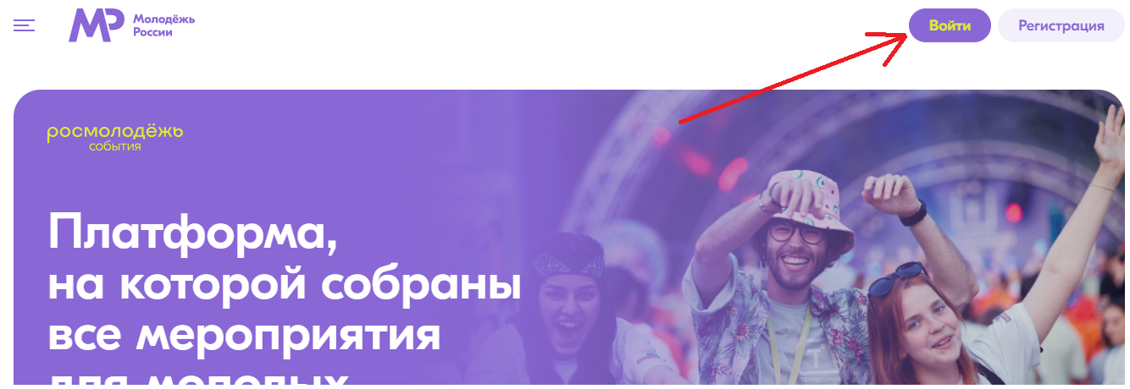

2. Далее необходимо авторизоваться любым удобным способом или зарегистрироваться
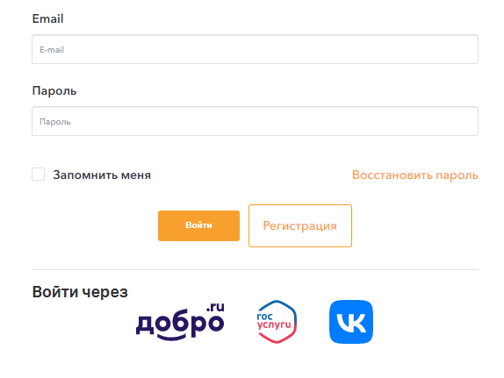
3. Далее необходимо заполнить информацию о себе. Важно отметить, для голосования у вас обязательно должна быть фотография, указано учебное заведение (СибГУТИ) и владение языками, как показано на рисунке

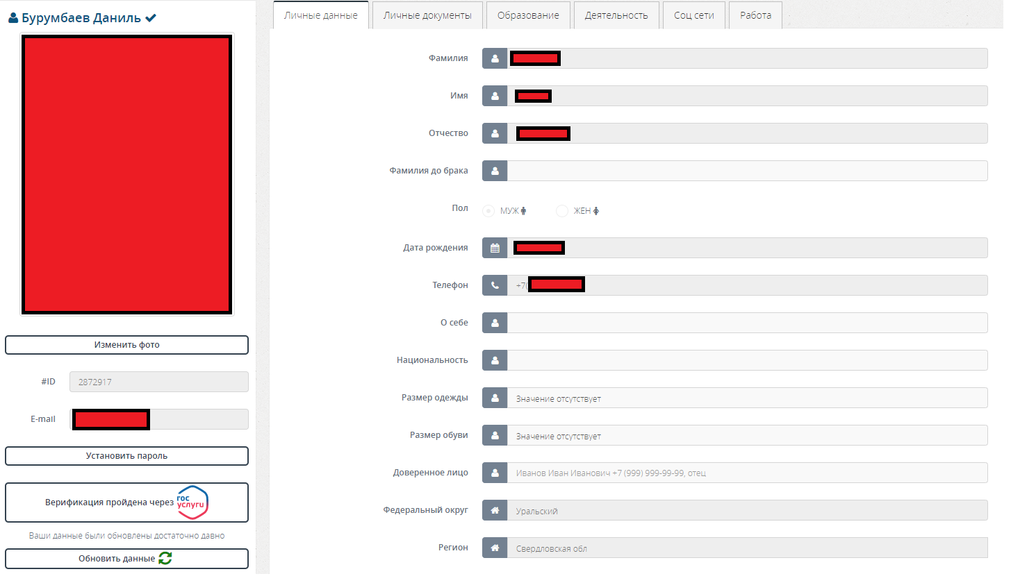
Поле образование необходимо указать подтвержденный университет
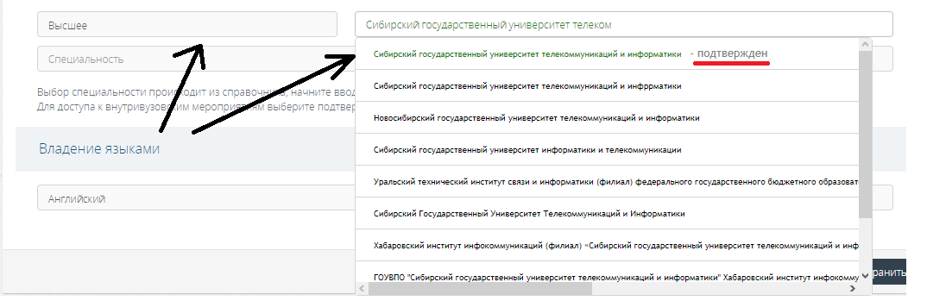
После ввода остальных данных, необходимо нажать кнопку сохранить изменения

4. В разделе деятельность необходимо поставить галочки на всех вариантах за исключением НКО
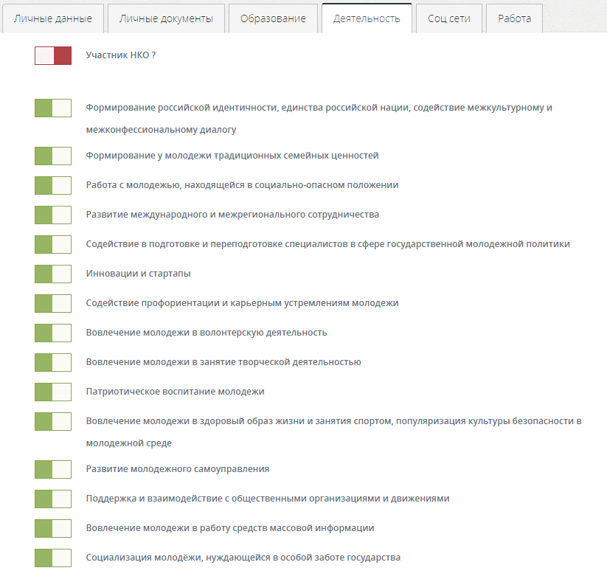
5. Далее необходимо зайти в раздел «Мероприятия»
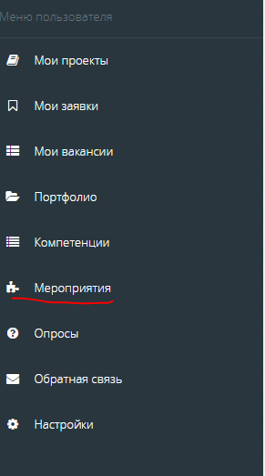
6.На открытой странице будет отображаться «Мероприятия Вашего учебного заведения» и нажать кнопку подробнее
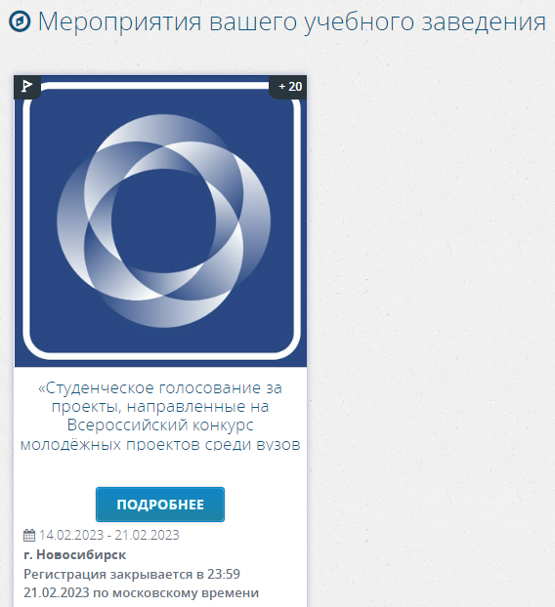
7. Далее снизу будут смены, необходимо выбрать одну смену и нажать на кнопку подать заявку:
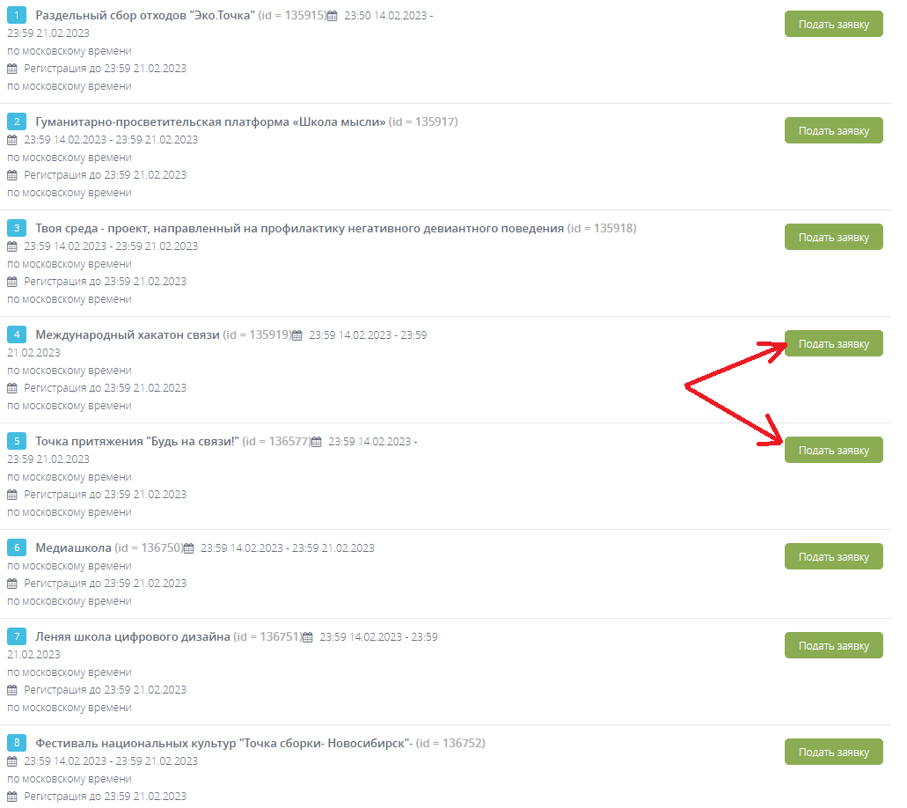

8. Далее необходимо выбрать вариант ответа и нажать на кнопку «Отправить заявку»
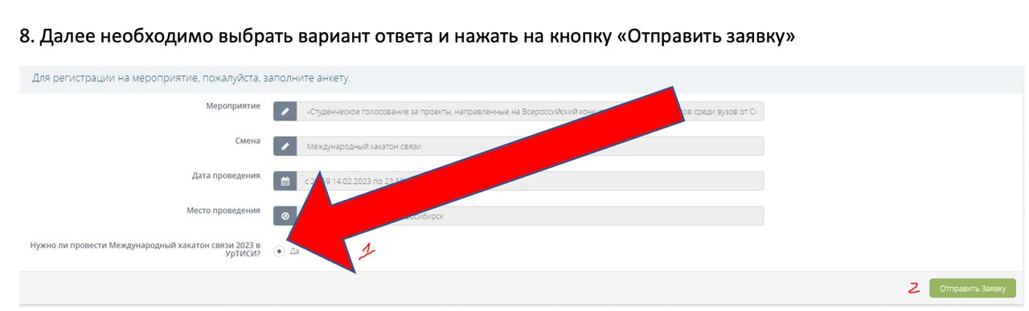
9. Далее высветится сообщение, что означает, что Ваш голос принят. Также можете поделиться на своей странице ВКонтакте
